C++

Для начала, необходимо установить сам компилятор С++.
- Для Windows один из популярных компиляторов является MinGW. Скачать его можно на официальном сайте: https://sourceforge.net/projects/mingw/files/Installer/
- Для Linux (Ubuntu) можно использовать пакет g++: sudo apt-get install g++
- Для Mac Os есть Xcode, который содержит в себе все необходимое.
https://developer.apple.com/xcode/

Одной из простых, но в тоже время удобных IDE для разработки на С++ является Code::Blocks. Скачать ее можно с официального сайта: http://www.codeblocks.org/downloads/binaries.

После запуска, необходимо создать новый проект (Create New Project)
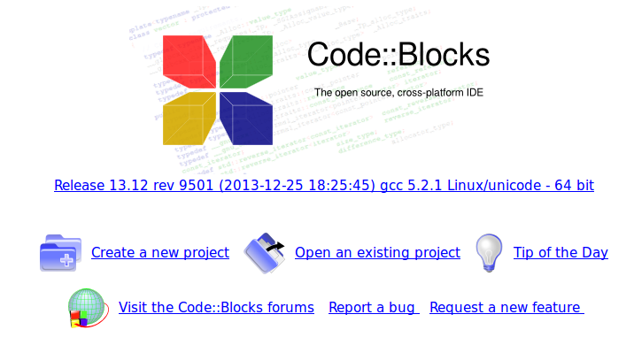
Далее нужно выбрать консольное приложение (console application)

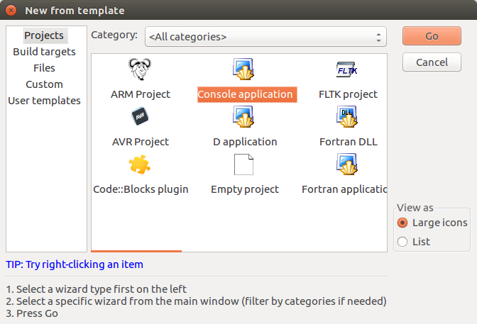

Далее после выбора языка, выбора названия проекта и директории, где он будет храниться перед вами будет окно проекта.
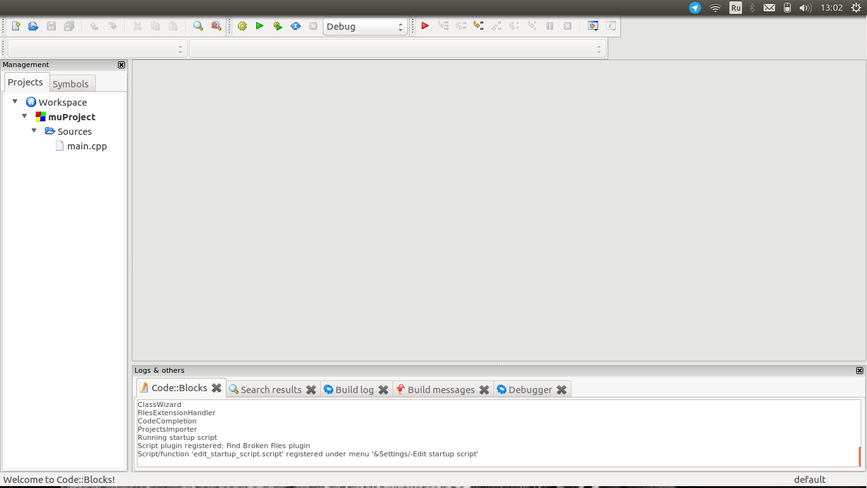
Слева есть панель со всеми файлами в данном проекте. Сейчас нас интересует только файл main.cpp. После двойного нажатия откроется окно редактирования исходного кода.
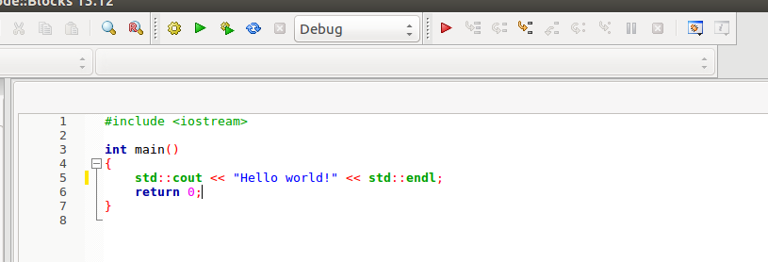
Выше этого окна есть панель запуска:


Справа налево: Собрать, Запустить, Собрать и запустить, Пересобрать.
Чаще всего Вам будет нужно третья кнопка: Собрать и запустить.

После ее нажатия, компилятор пересоберет вашу программу и после запустить получившийся бинарный файл. После этого Вы увидите результат работы программы.
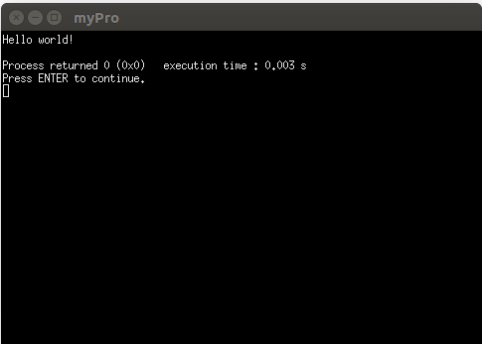

Кроме Code::Blocks, существуют еще некоторые удобные IDE:
- Visual Studio: https://www.visualstudio.com/
- Dev-C++: http://orwelldevcpp.blogspot.ru/2015/04/dev-c-511-released.html
- Eclipse: https://eclipse.org/cdt/
Принцип работы с ними такой же, как и с Code::Blocks

Также, если у Вас нет возможности запустить IDE на компьютере по какой-то причине, то можно использовать онлайн компилятор.
Например IdeOne: http://ideone.com/
